Elektrisüsteemi kokkuvõte: 2016

26.01.2017

- 2016. aasta kokkuvõttes moodustas sisemaine elektritoodang kokku 10,42 TWh, mida on aasta varasemaga võrreldes 15% võrra enam. Eesti elektritarbimine kasvas aastases võrdluses 3% 8,39 TWh-ni;
- Aasta kokkuvõttes kujunes Eesti elektribilanss 2,04 TWh ulatuses netoeksportivaks ehk teisisõnu tootmine ületas tarbimist 24%;
- Baltikumis kasvas elektritootmine 9% ja elektri-tarbimine 4%. Aasta lõppedes moodustus kolme riigi summaarne elektribilansi defitsiit kokku 6,42 TWh;
- Põhjamaades jäi elektritootmine eelneva aastaga võrreldes samale tasemele. Elektritarbimine kasvas seal 2% ning summaarse elektribilansi ülejäägiks kujunes 5,12 TWh.

Eesti sisemaine elektritarbimine moodustas 2016. aastal esialgsetel andmetel kokku 8,39 TWh, kasvades eelneva aastaga võrreldes 3%. Tarbimise kasvu soodustas mullusest jahedam talveperiood.
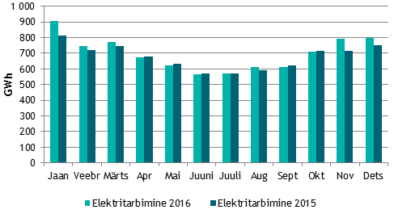Elektritarbimine Eestis 2016. ja 2015. aastal
Eesti elektritoodang suurenes 2016. aastal võrrelduna 2015. aastaga 15%. Üldtoodangu kasvu taustal vähenes elektritootmine taastuvatest allikatest kokku 6%, see-juures ainsana kahanes vaid tootmine tuuleenergiast (-15%) samal ajal kui tootmine hüdroenergiast kasvas 30% ning biomassist sh biogaasist toodetud mahud jäid aasta varasemaga võrreldes samale tasemele. Tootmine fossiilsetest kütustest suurenes kokku 19%.
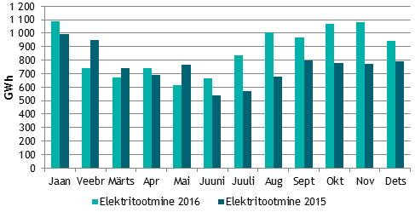Elektritootmine Eestis 2016. ja 2015. aastal
Taastuvatest allikatest toodetud elektri osakaal sisemaise tarbimise arvestuses moodustas 2016. aastal kokku 15,1% ning taastuvenergia toodangu osakaal üldtoodangust oli 13,6%.
Aasta kokkuvõttes ületas kodumaine elektritootmine sisemaist tarbimist 24%, andes elektribilansi ülejäägiks 2,04 TWh.
EES elektribilanss, GWh | 2016 | 2015 | Muutus 2016/2015
Võrku sisenenud elekter kokku | 13 996 | 14 406 | -3%
Sisemaine tootmine | 10 424 | 9 062 | 15%
sh taastuvenergia | 1 414 | 1 507 | -6%
- tuuleenergia | 592 | 694 | -15%
- hüdroenergia | 35 | 27 | 30%
- biomass, biogaas | 785 | 784 | 0%
Välisliinidelt import | 3 572 | 5 344 | -33%
sh füüsiline import | 418 | 363 | 15%
sh füüsiline transiit | 3 211 | 4 939 | -35%
Võrku läbinud elekter kokku | 13 996 | 14 406 | -3%
Sisemaine tarbimine võrgukadudega | 8 386 | 8 137 | 3%
Välisliinidele eksport | 5 609 | 6 269 | -11%
sh füüsiline eksport | 2 341 | 1 328 | 76%
sh füüsiline transiit | 3 211 | 4 939 | -35%
Bilanss | 2 038 | 925 | 120%
Naaberriikidest Eesti süsteemi sisenenud elektrienergia kogus vähenes aasta varasemaga võrreldes kokku kolmandiku võrra. Soomest sisenes Eesti võrku füüsiliselt 3,05 TWh ja vahelduvvoolu liinidelt (Lätist ja Venemaalt) 0,52 TWh (2016/2015 vastavalt -39% ja +60%). Eestist välisliinidele füüsiliselt väljunud elektrienergia kahanes kokku 11%. Eestist Soome läks 0,68 TWh ning vahelduvvoolu liinide suunas 4,92 TWh (2016/2015 vastavalt ligikaudu 20 korda rohkem ja -21%). Eesti elektrisüsteemi läbinud transiitvoogude mahud moodustasid kokku 3,21 TWh, kahanedes 2015. aastaga võrreldes 35%.
Eleringi sisemaise elektri ülekandeteenuse maht kasvas 2015. aastaga võrreldes 3%. Sellest tingituna kerkisid ka põhivõrgu kaod 2016. aastal 2% võrra.
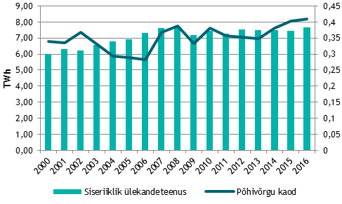Eleringi sisemaine ülekandeteenus ja võrgukaod aastast 2000 kuni 2016, TWh

Elektri tootmine ja tarbimine Baltimaades
Balti riikide summaarne elektritoodang kasvas 2015. aastaga võrreldes 9% 19,30 TWh-ni ning elektritarbimine suurenes 4% 25,72 TWh-ni. Kolme riigi elektribilansi defitsiit vähenes 10% 2015. aasta 7,13 TWh-lt 6,42 TWh-ni. Puudujäägi osatähtsus elektritarbimisest moodustas kokku 25%.

Elektribilansid Baltimaades, GWh | 2016 | 2015 | Muutus 2016/2015
Tootmine Eestis | 10 424 | 9 062 | 15%
Tootmine Lätis | 6 217 | 5 322 | 17%
Tootmine Leedus | 2 660 | 3 272 | -19%
Baltikum kokku | 19 301 | 17 657 | 9%
Tarbimine Eestis | 8 386 | 8 137 | 3%
Tarbimine Lätist | 7 224 | 7 086 | 2%
Tarbimine Leedus | 10 114 | 9 562 | 6%
Baltikum kokku | 25 725 | 24 785 | 4%
Eesti saldo | 2 038 | 925 | 120%
Läti saldo | -1 007 | -1 763 | -43%
Leedu saldo | -7 454 | -6 290 | 19%
Baltikum kokku | -6 424 | -7 128 | -10%

Lätis kasvas elektritootmine aastases arvestuses 17% ja moodustas kokku 6,22 TWh. Daugava hüdroelektri-jaamade kaskaadi kogutoodang kasvas aastases võrdluses 36%, mida soosis parem hüdroressursi saadavus – keskmine vee juurdevool Daugava jõkke oli 460 m3/s, 2015. aastal oli see keskmiselt 348 m3/s. Samuti esines toodangu kasvu eelneva aastaga võrreldes tuuleelektri-jaamades (11%) ja koostootmisjaamades (8%). 2016. aasta Läti elektritoodangust 39% pärines hüdroelektri-jaamadest, 37% tuli koostootmisjaamadest, väiksemad jaamad (alla 10 MW) andsid 22%, ning tuuleelektrijaamad 2%. Läti tarbimismaht kasvas aasta kokkuvõttes 2%, 7,22 TWh-ni. Läti elektribilanss osutus 1,01 TWh ulatuses defitsiidis olevaks, mida on 2015. aastaga võrreldes 43% võrra vähem.

Leedus vähenes elektritootmine 19% 2,66 TWh-ni, ent tarbimine kasvas 6% 10,11 TWh-ni. Leedu bilansi defitsiit süvenes 19% 7,5 TWh-ni ning kohalike tootmisjaamade osalus sisemaise tarbimise katmisel oli 26%.

Joonis 1: Baltikumi füüsilised elektrivood 2016. aastal, GWh (sulgudes 2015. aastal)
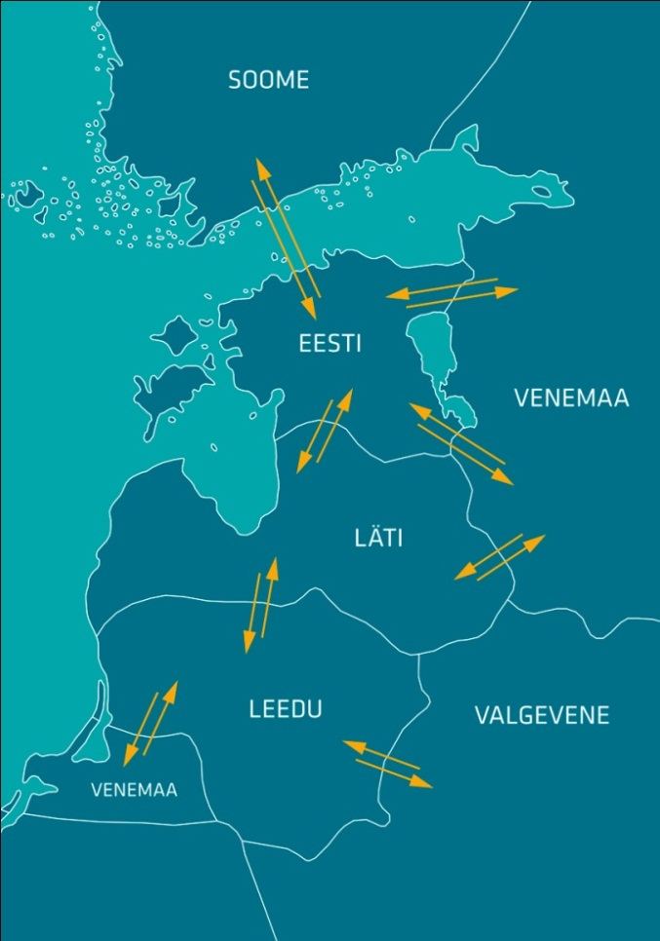
1106(1325)
18(1)
2504(2001)
256(173)

739(167)
3725(3418)
1880(2456)
681(376)
3052(5018)
685 (39)
52(5)
427(296)
1326(1986)
41(26)
615(490)
2984(3754)

Elektri tootmine ja tarbimine Põhjamaades
2016. aasta kokkuvõttes jäi elektritoodang Põhjamaades 2015. aastaga võrreldes samale tasemele. Põhjamaade hüdroreservuaaride täituvus oli aasta esimeses pooles eelnevate aastate võrdluses küll parem, ent aasta teises pooles täituvus pidurdus ning tase jäi eelmistest perioodidest madalamaks.
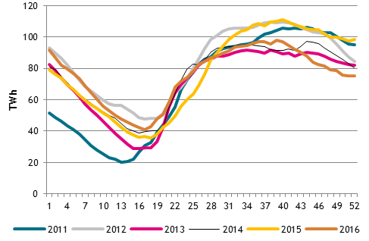 Põhjamaade hüdroreservuaaride tase aastatel 2011 kuni 2016
Riikide arvestuses suurenes tootmine Norras 4% ja Taanis 1%. Rootsis vähenes elektritoodang 5% ning Soomes jäi aasta varasemaga samale tasemele. Elektritarbimine langes Põhjamaadest ainsana Taanis (-2%) ning kasvas Norras 3%, Soomes 3%, Rootsis 2%.

Elektribilansid Põhjamaades, GWh | 2016 | 2015 | Muutus 2016/2015
Tootmine Norras | 148 797 | 143 375 | 4%
Tootmine Rootsis | 150 412 | 157 882 | -5%
Tootmine Soomes | 65 319 | 65 238 | 0%
Tootmine Taanis | 27 339 | 27 025 | 1%
Põhjamaad kokku | 391 867 | 393 519 | 0%
Tarbimine Norras | 132 334 | 128 605 | 3%
Tarbimine Rootsist | 138 186 | 134 930 | 2%
Tarbimine Soomes | 83 949 | 81 315 | 3%
Tarbimine Taanis | 32 283 | 32 808 | -2%
Põhjamaad kokku | 386 752 | 377 659 | 2%
Norra saldo | 16 463 | 14 770 | 11%
Rootsi saldo | 12 226 | 22 951 | -47%
Soome saldo | -18 629 | -16 078 | 16%
Taani saldo | -4 944 | -5 783 | -15%
Põhjamaad kokku | 5 115 | 15 860 | -68%

Põhjamaade summaarne tootmine ületas tarbimist 1% ning elektribilansi ülejäägiks kujunes 5,12 TWh (2015. aastal oli ülejääk 15,86 TWh). Norras oli toodang 12% ulatuses sisemaisest tarbimisest suurem, Rootsis 9%, Taanis ja Soomes kaeti tarbimine kodumaise toodanguga vastavalt 85% ja 78% ulatuses.
Elektrikaubandusbilanss
2016. aasta kokkuvõttes vähenes Eesti piiriülene kaubanduslik import 35%. Import Soomest kahanes 39% võrra samal ajal kui import Lätist kasvas ligi neljakordselt. Aasta koguimport moodustas kokku 3,40 TWh, millest 93% imporditi Soomest ning 7% Lätist. Kaubanduslik eksport moodustas kokku 5,32 TWh, vähenedes aasta varasemaga võrreldes 12%. Eksport Lätti vähenes 23%, ent eksport Soome kasvas enam kui seitsmekordselt. Koguekspordist 86% liikus Lätti ja 14% Soome.
Piiriülene elektrikaubandusbilanss, GWh | 2016 | 2015 | Muutus, 2016/2015
Import kokku | 3 404 | 5 273 | -35%
sh Eesti-Läti piiril | 231 | 60 | 287%
sh Eesti-Soome | 3 173 | 5 213 | -39%
Import läbi päev-ette elektribörsi | 3 137 | 5 100 | -38%
Import läbi päevasisese elektribörsi | 267 | 173 | 54%
Eksport kokku | 5 318 | 6 026 | -12%
sh Eesti-Läti piiril | 4 552 | 5 926 | -23%
sh Eesti-Soome | 766 | 100 | 662%
Eksport läbi päev-ette elektribörsi | 4 861 | 5 920 | -18%
Eksport läbi päevasisese elektribörsi | 200 | 120 | 67%
Elektrikaubandusbilanss | 1 914 | 753 | 154%
Bilansienergia tarned Eesti-Läti piiril | 84,0 | 39,0 | 115%
Bilansienergia tarned Eesti-Soome piiril | 39,7 | 133,3 | -70%
EES elektribilanss | 2 038 | 925 | 120%

2016. aasta Eesti piiriülene elektrikaubandusbilansi saldo moodustas kokku 1,91 TWh, sh oli elektrikaubanduslik saldo Lätiga 4,32 TWh ulatuses positiivne ning Soomega 2,41 TWh negatiivne.
Bilansiselgitus
Süsteemi summaarne avatud tarne ehk ebabilansi maht kasvas 2015. aastaga võrreldes 6% - nii süsteemi ebabilansi import kui ka eksport kerkisid 6%. Tundide lõikes oli süsteemi ebabilanss 65% ajast bilansienergiat eksportiv ning 35% ajast importiv. Bilansihaldurite summaarne sisemaine bilansienergia kogus kasvas aastast aastasse 1% võrra, sh süsteemihalduri poolt bilansi-halduritelt bilansienergia ost vähenes 5% ning süsteemi-halduri poolt bilansienergia müük suurenes 11%.
Bilansiselgituse kokkuvõtte, GWh | 2016 | 2015 | Muutus 2016/2015
Süsteemi bilansienergia import | 61,2 | 57,6 | 6%
Bilansihalduritelt bilansienergia ost | 310,3 | 326,7 | -5%
Juhtimistarnete ost | 46,9 | 40,0 | 17%
Süsteemiteenuse ost | 51,5 | 73,2 | -30%
EstLink juhtimise bilansienergia ost | 49,9 | 43,0 | 16%
Kokku: | 519,8 | 540,5 | -4%
Süsteemi bilansienergia eksport | 157,7 | 149,5 | 6%
Bilansihalduritele bilansienergia müük | 199,6 | 180,1 | 11%
Juhtimistarnete müük | 62,2 | 94,4 | -34%
Süsteemiteenuse müük | 51,5 | 71,8 | -28%
EstLink juhtimise bilansienergia müük | 48,8 | 44,9 | 9%
Kokku: | 519,8 | 540,5 | -4%
2016. aasta kokkuvõttes osteti sisemaise bilansi-juhtimiseks reguleerimisteenust aasta varasemaga võrreldes 17% rohkem. Ressurssi asukohajärgselt osteti bilansijuhtimiseks reguleerimist kõige enam Soomest (54%). Sisemaiselt aktiveeriti neljandik, Lätist 14% ja Leedust 8%. Juhtimistarnete ostu kogumahust 85% moodustasid ülesreguleerimistarned ning ülejäänud 15% olid avariireservide käivitamised. Juhtimistarnete müük ehk allareguleerimistarnete kogumaht kahanes 2015. aastaga võrreldes 34%. Lõviosa allareguleerimistest tehti samamoodi Soomest, 7% sisemaiselt ning järelejäänud 2% jagunes Läti ja Leedu vahel.
Süsteemiteenuste tarned kahanesid 2016/2015 võrdluses samuti ning seda peamiselt vastukaubanduse tehingute vähenemise tõttu. Kui 2015. aastal tehti vastukaubandust kokku 50,48 GWh ulatuses (EE-FI 10,82 GWh ja EE-LV 39,66 GWh), siis 2016. aasta kujunes vastukaubanduse osas hulgaliselt väiksemaks. Kokku korraldati vastukaubandust 2016. aastal 10,99 GWh ulatuses, millest 1,29 GWh tehti Eesti ja Soome vaheliste Estlink ühenduste avariiliste väljalülitumiste kompenseerimiseks ning 9,70 GWh Eesti ja Läti ristlõike ülekoormuse likvideerimiseks. Ülejäänud süsteemiteenuste tarned kujutasid sisult reguleerimisteenuse vahendamist peamiselt Leedu süsteemihaldurile. 2015. aastal vahendati reguleerimisteenust mahult kõige rohkem Soome süsteemihaldurile.
Ühise avatud tarne bilansiselgitus
Baltikumi ühise avatud tarne bilansiselgituse tulemus oli 2016. aasta kohta järgmine: tundide osakaal, mil vähemalt ühe Balti riigi elektrisüsteemi ebabilanss oli vastassuunas teiste süsteemide ebabilanssidega, tasakaalustades summaarset Baltikumi ebabilanssi, moodustas kokku 67%. Koguste võrdluses moodustas Baltikumi summaarsest ebabilansist omavaheline ehk süsteemisisene tasakaalustatud ebabilanss 20% ning süsteemiväline, avatud tarnijalt ostetud ebabilanss 80%. Eesti elektrisüsteemi ebabilansi summa moodustas kokku 218,93 GWh, millest 36% kaubeldi ühise bilansipiirkonna siseselt Baltikumi Elspot hinnapiirkondade aritmeetilise keskmise hinna alusel.
Bilansienergia hinnad
2016. aasta keskmiseks sisemaise bilansienergia müügi-hinnaks kujunes 34,92 €/MWh ning sisemaise bilansi-energia ostuhinnaks 32,01 €/MWh kohta. Bilansienergia kõrgeim müügihind kujunes 21. jaanuaril ajavahemikus 09.00-10.00 ning oli 200,56 €/MWh kohta. Antud tunnil tegi hinda Baltikumi keskmine Elspot hind, mis on referentsiks Baltikumi süsteemisiseste ebabilansside saldeerimisel (Eesti ebabilanss oli sel tunnil täies mahus vastassuunas Baltikumi summaarse ebabilansi suunaga). Aasta madalaim ostuhind kujunes 24. detsembril ajavahemikus 07.00-08.00. Sellel tunnil tegi hinda Soomest bilansijuhtimiseks aktiveeritud allareguleerimis-tarne hind.
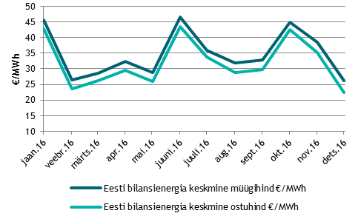Keskmised sisemaised bilansienergia hinnad aastal 2016
Eesti elektrisüsteemile lõplikuks kaalutud keskmiseks avatud tarne impordihinnaks kujunes 74,73 €/MWh, mis on 2015. aasta keskmisega võrreldes 14% kõrgem hind. Eesti elektrisüsteemi lõplikuks kaalutud keskmiseks avatud tarne ekspordihinnaks kujunes 13,84 €/MWh, mis on eelnevast aastast 12% madalam hind.

Bilansienergia hinnad, €/MWh | 2016 | 2015 | Muutus, 2016/2015
Keskmine müügihind
Eesti | 34,92 | 32,40 | 8%
Läti | 35,57 | 33,76 | 5%
Leedu | 48,69 | 47,95 | 2%
Soome (tootmine) | 36,81 | 35,52 | 4%
Soome (tarbimine) | 32,69 | 30,50 | 7%
Keskmine ostuhind
Eesti | 32,01 | 28,85 | 11%
Läti | 33,49 | 31,79 | 5%
Leedu | 24,29 | 27,04 | -10%
Soome (tootmine) | 28,33 | 24,64 | 15%
Soome (tarbimine) | 32,69 | 30,50 | 7%
Max müügihind
Eesti | 200,56 | 216,20 | -7%
Läti | 174,94 | 162,07 | 8%
Leedu | 190,43 | 204,11 | -7%
Soome (tootmine, tarbimine) | 3000,00 | 2 000,00 | 50%
Min ostuhind
Eesti | -2,00 | -6,00 | -67%
Läti | 2,91 | 3,61 | -19%
Leedu | 2,92 | 3,99 | -27%
Soome (tootmine, tarbimine) | -25,55 | -5,00 | 411%
Keskmine EES avatud tarne hind
Keskmine ostuhind | 74,73 | 65,47 | 14%
Keskmine müügihind | 13,84 | 15,71 | -12%

Soomes kujunes bilansienergia kõrgeimaks müügihinnaks 3000 €/MWh, mis on ka sealsel reguleerimisturul kehtestatud maksimumhinna laeks. Rekordhinna põhjustas oodatust suurem elektritarbimine, milletõttu oli Soome süsteemihaldur sunnitud aktiveerima kõik saadavalolevad ülesreguleerimispakkumised. Kõnealune hind kujunes 22.01.2016 ajavahemikus 06.00 – 07.00.
Allikad: Elering, Nord Pool, Scada, Augstsprieguma tīkls, Litgrid, Fingrid, Riigi Ilmateenistus.

Käesolevas kokkuvõttes koostatud bilansside metoodikad asuvad Eleringi kodulehel aadressil http://elering.ee/elektrisusteemi-kuukokkuvotted.

